SOLUZIONI DELL’ESEMPIO DI SECONDA PROVA SCRITTA
A cura del prof. Enrico Sailis dell’I.I.S. Gramsci-Amaldi di Carbonia
Indirizzi: LI02 – SCIENTIFICO
LI03 - SCIENTIFICO - OPZIONE SCIENZE APPLICATE
LI15 – SCIENTIFICO – SEZIONE AD INDIRIZZO SPORTIVO
A.S. 2018-2019
TEMA: MATEMATICA E FISICA

Contenuti

PROBLEMA 1 2
PROBLEMA 2 6
QUESITO 1 10
QUESITO 2 12
QUESITO 3 13
QUESITO 4 13
QUESITO 5 15
QUESITO 6 15
QUESITO 7 17
QUESITO 8 18

_________________________
Durata massima della prova: 6 ore.
È consentito l’uso di calcolatrici scientifiche e/o grafiche purché non siano dotate di capacità di calcolo simbolico (O.M. n. 350 Art. 18 comma 8).
È consentito l’uso del dizionario bilingue (italiano-lingua del paese di provenienza) per i candidati di madrelingua non italiana.

PROBLEMA 1
Hai giocato con il tuo fratellino con un trenino elettrico da lui ricevuto in regalo per il compleanno. Osservandolo, più volte ti sei chiesto quale sia il principio di funzionamento delle varie parti. In particolare hai osservato che quando un vagone viene immesso in un binario morto, nei pressi del respingente finale il vagone subisce un forte rallentamento fino quasi a fermarsi; questo consente al vagone di raggiungere il respingente finale con velocità molto bassa e quindi di colpirlo senza conseguenze. Per capire il funzionamento di questo freno, hai analizzato in dettaglio il binario morto e un vagone; hai notato che sulla parte finale del binario morto è presente un piccolo magnete permanente di forma quadrata di lato 𝐿 = 5,0𝑐𝑚 fissato tra le due rotaie del binario. Inoltre sul fondo del vagone è presente una cornice quadrata di dimensione uguale al magnete su cui è avvolto un filo a formare una spira quadrata di resistenza elettrica 𝑅 = 0,020Ω. Analizzando il moto del vagone hai compreso che quando il vagone passa sopra il magnete, anche la spira passa sopra il magnete (come mostrato in figura) e che in questo passaggio il vagone rallenta.

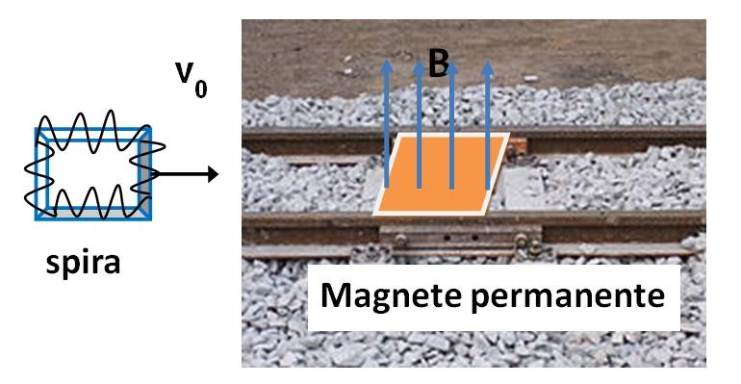

- Spiega qualitativamente l’origine della azione frenante dovuta al passaggio della spira sopra al magnete.
- Assumendo che il magnete permanente generi sopra di sé un campo magnetico 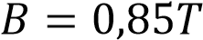 uniforme, perpendicolare al magnete stesso (e quindi anche alla spira) e trascurando tutti gli effetti di bordo, dimostra che l’equazione del moto della spira durante il passaggio sul magnete è:
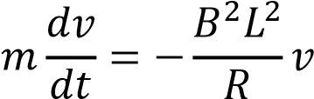
dove 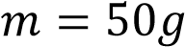è la massa del vagone.
- Verifica che l’equazione del moto ha come soluzione 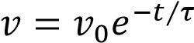 dove 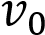 è la velocità del vagone (e quindi della spira) quando entra nel campo del magnete permanente, esprimendo la costante in termini delle altre grandezze presenti nell’equazione del moto e calcolandone il valore numerico.
- Assumendo per la velocità iniziale il valore 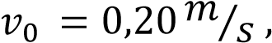 determina il tempo che la spira impiega ad attraversare completamente il magnete e la velocità che essa ha dopo aver attraversato il magnete.
- Dimostra che se la velocità iniziale 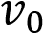 è inferiore ad un valore limite, la spira non riesce a superare il magnete permanente: in queste condizioni il freno agisce come un blocco insormontabile per il vagone. Determina il valore numerico della velocità limite.

RISOLUZIONE P1
- L’azione frenante è dovuta alla forza magnetica (di Lorentz) agente sul tratto trasversale ai binari, della spira quadrata mobile sul fondo del vagoncino, quando questa è investita dal campo magnetico del magnete fissato tra le due rotaie. Infatti lungo la spira circola una corrente indotta i per effetto della legge di Faraday-Neumann-Lenz in quanto il flusso magnetico lungo la superficie quadrata racchiusa dalla spira varia per effetto del movimento e questa variazione genera una corrente indotta i nella spira che si oppone alla causa che l’ha generata, ovvero il movimento del vagone, che quindi viene rallentato. Durante la fase iniziale di sovrapposizione della spira quadrata sul magnete (vedere la figura 1), ad essere spinto contro il verso del moto è il lato della spira trasversale immerso nel campo magnetico, dopo la fase intermedia (sovrapposizione completa della spira sul magnete) ad essere sottoposto ad una forza frenante è l’altro lato della spira trasversale alle rotaie ora immerso nel campo magnetico del magnete. Si tenga presente che la corrente indotta cambia verso in corrispondenza del cambiamento della variazione di flusso magnetico sulla superficie quadrata della spira, in quanto il flusso và aumentando durante la fase iniziale di sovrapposizione della spira sul magnete mentre poi, dopo la sovrapposizione completa della spira sul magnete, il flusso va diminuendo. I due lati della spira paralleli alle rotaie invece sono sottoposti a delle forze perpendicolari alle rotaie ma di verso opposto che pertanto si elidono a vicenda e non influiscono sul moto del vagone (non indicate nella figura).

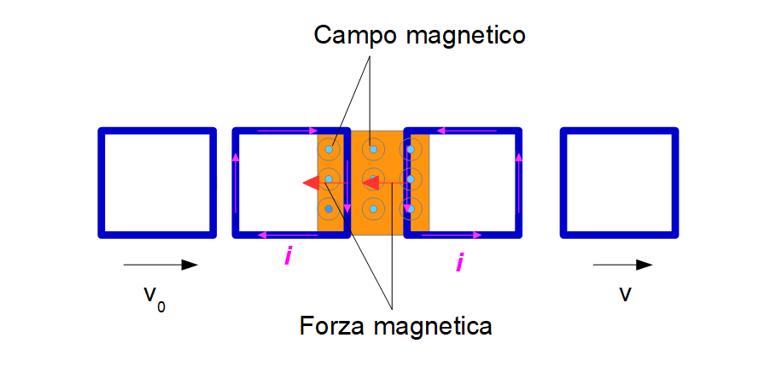
Fig.1

- La legge di Faraday-Neumann-Lenz afferma che la forza elettromagnetica $f_{em}$ (tensione) indotta in un filo chiuso è uguale alla velocità, cambiata di segno, con cui varia il flusso magnetico su una superficie che ha come contorno il filo, in simboli: $f_{em}=-\frac{dΦ(B)}{dt}$ (A). Nel nostro caso, per la legge di Ohm si ha
$f_{em}=Ri$ (B)
dove i è la corrente indotta nel filo chiuso, dalla variazione del flusso, mentre R è la resistenza del filo, e
$dΦ(B)$ = BL v(dt) (C)
dove L è la lunghezza del lato della spira, v è la velocità con la quale si muove la spira e dt è l’intervallo di tempo infinitesimale considerato. vdt dà lo spazio percorso dalla spira nel tempo dt e questo moltiplicato per L da la misura della variazione dell’area della spira immersa nel campo magnetico del magnete, e da ciò segue l’uguaglianza (C). Dalle formule (A), (B), (C) segue:
$Ri= \frac{-BL v(dt) }{dt}$ ossia: $Ri=-BL v$ da cui si ricava
$i=\frac{-BL v}{R}$ (D)
La forza magnetica frenante sul filo percorso dalla corrente i, lungo L e disposto perpendicolarmente al campo B invece è data dalla formula: $F=iLB$ (E)
Dalle formule (D) ed (E) si ricava:
$F=\frac{-BL v}{R}LB=-\frac{B^{2}L^{2}}{R}v$ da cui, per la seconda legge della dinamica ($F=ma=m\frac{dv}{dt}$) si ricava:

$m\frac{dv}{dt}=-\frac{B^{2}L^{2}}{R}v$ (F)

- L’equazione differenziale precedente può essere scritta come segue:
$\frac{dv}{dt}=-\frac{B^{2}L^{2}}{mR}v$ la cui soluzione generale è data da:

$v={ke}^{-\frac{B^{2}L^{2}}{mR}t}$ (G)

con k costante di integrazione. Assumendo $v=v_{0} all^{'}istante t=0$ quando la spira entra nel campo magnetico, risulta $v=v_{0}e^{0}$cioè $v_{0}=k$ e pertanto possiamo scrivere la (G) come segue:
$v={v_{0}e}^{-\frac{B^{2}L^{2}}{mR}t}$ ovvero, ponendo $\frac{B^{2}L^{2}}{mR}= \frac{1}{τ}$ (H)

$v={v_{0}e}^{-\frac{t}{τ}}$ (I)
Dalla formula (H) e dai dati del problema si ricava:

$$τ= \frac{mR}{B^{2}L^{2}}= \frac{(50∙{10}^{-3}kg)(20∙{10}^{-3}Ω) }{(0.85T)^{2}(5,0∙{10}^{-2}m)^{2}}=0.55 s$$
Nel dettaglio, le operazioni con le unità di misure sono:
$$\frac{kgΩ}{T^{2}m^{2}}= \frac{kg V/A }{{\left(\frac{N}{Am}\right)}^{2}m^{2}}=\frac{kgVA}{N^{2}}= \frac{kg \left(\frac{J}{C}\right)\left(\frac{C}{s}\right)}{{\left(kgm/s^{2}\right)}^{2}}=\frac{kg \left(\frac{kgm^{2}}{s^{2}}\right)\left(\frac{1}{s}\right)}{{\left(kg\right)}^{2}m^{2}/s^{4}}=s$$

- Il tempo $t_{1}$ impiegato dalla spira per attraversare il magnete può essere ricavato dall’equazione:

$2L= \int_{0}^{t_{1}}{v_{0}(dt)}=\int_{0}^{t_{1}}{{v_{0}e}^{-\frac{t}{τ}} (dt)}$ (I)
Integrando si ha:
$$2L={\left({{-τv}_{0}e}^{-\frac{t}{τ}} \right)}_{t=t_{1}}-{\left(-τ{v_{0}e}^{-\frac{t}{τ}} \right)}_{t=0}={{-τv}_{0}e}^{-\frac{t_{1}}{τ}}+{τv}_{0}$$
Da questa equazione possiamo ricavare:
$\frac{2L}{{-τv}_{0}}=e^{-\frac{t_{1}}{τ}}-1$ ; $e^{-\frac{t_{1}}{τ}}=- \frac{2L}{τv_{0}}+1$ ; $-\frac{t_{1}}{τ}=ln⁡(-\frac{2L}{τv_{0}}+1 )$ ;
$t_{1}=-τ∙ln⁡(1-\frac{2L}{{τv}_{0}} )$ (J)

da cui si ha:

$t_{1}=-0.55s∙\ln\left(1-\frac{2∙5,0∙{10}^{-2}m}{0.55s ∙0.20\frac{m}{s}} \right)=1.32 s$ (K)
Cioè il tempo impiegato dalla spira ad attraversare il magnete è circa 0.33 s. La velocità del vagone dopo l’uscita della spira dal campo magnetico del magnete è data da:

$$v={v_{0}e}^{-\frac{t_{1}}{τ}}= 0.20\frac{m}{s} e^{-\frac{1.32s}{0.55s}}=0.018 m/s$$

- La velocità limite si ha quando non è calcolabile $t_{1}$dalla equazione (J), cioè quando $1-\frac{2L}{{τv}_{0}}≤0$ ossia,
${τv}_{0}≤2L$ cioè $v_{0}≤\frac{2L}{τ}$ ovvero: $v_{0}≤\frac{2∙5.0∙10^{-2}m}{0.55s}≅0.18 m/s$

PROBLEMA 2
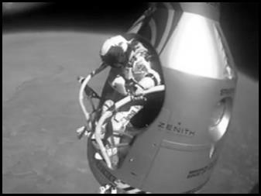
Il 14 ottobre 2012 Felix Baumgartner ha realizzato un lancio storico ottenendo tre record mondiali:
- la maggiore altezza raggiunta da un uomo in una ascesa con un pallone (39045 m);
- il lancio più alto in caduta libera;
- la più alta velocità in caduta libera (1341,9 km/h).
Dopo l’ascesa in un pallone gonfiato a elio, si è lanciato verso la Terra, protetto da una tuta speciale, e ha aperto il suo paracadute dopo 4
minuti e 20 secondi di caduta libera. Il lancio è durato in totale 9 minuti e 3 secondi.
Nelle figure seguenti sono riportati gli andamenti della velocità e della quota di Baumgartner durante il lancio, a partire dall’istante del lancio 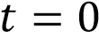.
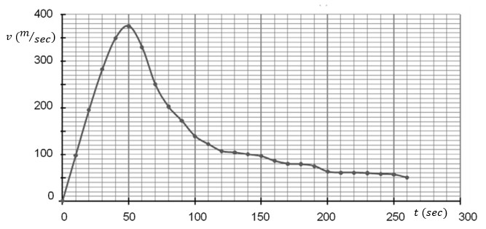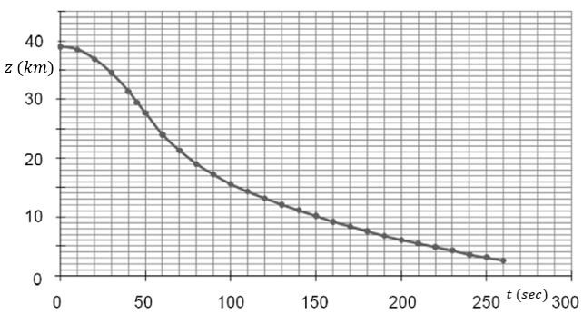

Per realizzare l’ascesa è stato necessario utilizzare un enorme pallone deformabile: ciò per fare in modo che all’aumentare della quota e al diminuire della densità dell’aria il volume del pallone possa aumentare, mantenendo così costante la spinta verso l’alto (spinta di Archimede). Su un giornale veniva riportato “Per assicurare una velocità d’ascesa sufficiente la spinta verso l’alto era circa doppia di quella necessaria per tenere in equilibrio il sistema. In pratica, aggiungendo alla massa di Baumgartner quella del pallone riempito ad elio, era necessario sollevare una massa di circa 3 tonnellate”. La massa di Baumgartner e della sua tuta è pari a circa 120 kg.

Fase di ascesa
- Disegna il diagramma delle forze subito dopo il decollo, trascurando la forza di attrito. Non è necessario che il disegno sia in scala, deve però essere coerente con la situazione fisica.
- Dopo qualche minuto di ascensione il moto può essere considerato rettilineo uniforme. In questa situazione, calcola approssimativamente il valore della forza di attrito con l’aria.
Fase di lancio
Scegli un sistema di riferimento e studia la caduta verticale del sistema S costituito da Baumgartner e dalla tuta. In questa fase, si può ritenere trascurabile l’effetto della spinta di Archimede.
- Utilizzando i grafici, determina l’accelerazione di S per 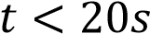e commenta il risultato ottenuto.
- Il sistema S ha raggiunto velocità supersoniche durante la caduta? Tieni presente la seguente tabella, che riporta la velocità del suono in aria ad altezze diverse:
Altezza (km) | 10 | 20 | 30 | 40
Velocità del suono (m/s) | 305 | 297 | 301 | 318
- Calcola la variazione di energia meccanica 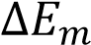 tra il momento in cui Baumgartner salta e il momento in cui raggiunge la massima velocità; fornisci la tua interpretazione del risultato.
- Nella figura seguente vengono riportati i diagrammi delle forze applicate al sistema S durante la fase di lancio. 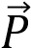rappresenta la forza peso e 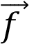la forza di attrito con l’aria. Poni in corrispondenza i diagrammi con i tre istanti .
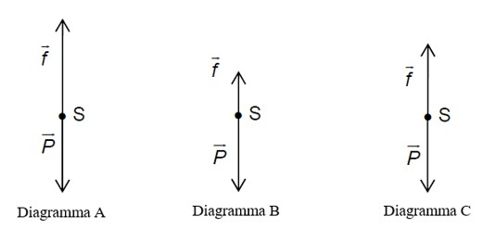
- Determina a quale altitudine Baumgartner ha aperto il paracadute. Ricordando che il lancio è durato in totale 9 minuti e 3 secondi, calcola la velocità media di discesa dopo l’apertura del paracadute, fino all’arrivo al suolo. Ti appare ragionevole considerare il moto in quest’ultima fase come un moto rettilineo uniforme?
- Per valutare il rischio di traumi derivanti dall’impatto dell’arrivo al suolo, fornisci una stima dell’altezza da cui Baumgartner sarebbe dovuto saltare, senza paracadute, per giungere al suolo con la stessa velocità.

RISOLUZIONE P2
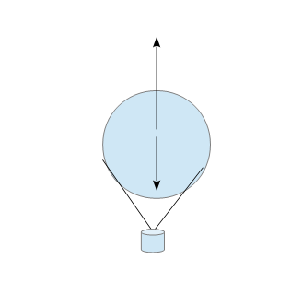

- Nella fase di salita se il moto è rettilineo uniforme significa che la forza peso $F_{p}$ più la forza di attrito $F_{at}$ sono uguali alla spinta di Archimede $F_{A}$ pari a circa il doppio del peso, cioè:
$F_{p}+F_{at}$ = $F_{A}$ , ponendo $F_{A}$ = $2F_{p}$ da cui si ricava immediatamente:
$F_{at}= F_{p}$ e dunque, assumendo costante l’accelerazione di gravità g, si ha:

$$\left|F_{at}\right|=mg=\left(3∙10^{3}kg\right)∙\left(\frac{9.8m}{s^{2}}\right)=2.9∙10^{4}N$$
- Assumiamo come sistema di riferimento quello con origine nella superficie terrestre sulla verticale passante per S, lo stesso utilizzato per rappresentare i grafici della velocità e della quota di S. In questo sistema, nei primi 20 secondi, come si evince dal grafico della velocità, la velocità varia con una legge proporzionale al tempo e risulta:
$$v=kt$$
Con $k$ pendenza del segmento che va dall’origine (0;0) del sistema v;t al punto finale F(20;200). Dunque
$$k=\frac{v_{f}}{t_{f}}= \frac{200 m/s}{20 s}=10 m/s^{2}$$
Pertanto si ha: $$v=10t$$
Che è una approssimazione ragionevole della legge della velocità di un corpo in caduta libera, con accelerazione di gravità $g=\frac{G∙M_{T}}{\left(R_{T}+h\right)}=9.7 m/s^{2}$.

- Dai grafici si evince che S ha raggiunto velocità supersoniche nell’intervallo tra circa 35 a circa 65 secondi dal salto.

- La velocità massima raggiunta da Baumgartner viene raggiunta a 50 secondi dal lancio ed è pari a circa 375 m/s. Se assumiamo che la caduta sia libera in questo intervallo di tempo, possiamo dedurre, per il principio di conservazione dell’energia che l’energia meccanica, uguale alla somma dell’energia cinetica e potenziale, sia rimasta la stessa e quindi che non vi sia alcuna variazione di energia meccanica. Svolgendo i calcoli però, indicando con E₁ l’energia di Baumgartner e della sua tuta quando salta alla quota di 39045 m, e con E₂ l’energia quando raggiunge la massima velocità 1341,9 m/s², alla quota di 28 Km, si ha:

$$E_{1}=mgh_{1}=4.6∙10^{7}J$$
$$E_{2}=mgh_{2}+\frac{1}{2}mv_{max}^{2}=120∙9.8∙28∙10^{3}+\frac{1}{2}120∙{\left(\frac{1341.9}{3.6}\right)}^{2}=4.1∙10^{7}J$$
Da cui si ricava:
$$∆E=E_{2}-E_{1}=-5.0∙10^{6} J$$
Il fatto che l’energia meccanica non si sia conservata significa che la caduta non è stata libera ma che vi è stata una dissipazione di energia sotto forma di calore per via dell’attrito con l’atmosfera.

- Sono nell’ordine, diagramma B, C, A, in quanto la velocità da 40 s a 50 s dal lancio va aumentando e quindi P > f poi raggiunge il massimo a 50 s e quindi P = f , per poi diminuire da 50 s ai 60 s e successivamente, con P < f .

- Dopo 4 minuti e 20 secondi dal lancio ovvero all’istante t = 260 s, Baumgartner ha aperto il paracadute e si trovava alla quota di circa 2.5 km, come si legge dal grafico della quota, con una velocità di 50 m/s. E’ ragionevole assumere che nell’ultimo tratto della caduta la velocità rimanga costante e, poiché il tempo di volo complessivo è stato di 9 minuti e 3 secondi, ciò significa che gli ultimi 2500 m sono stati percorsi in un tempo pari a (9 min 3 s) – (4 min 20 s) cioè in 4 min 43 s ossia in 283 secondi. Pertanto all’apertura del paracadute la velocità è passata da 50 m/s a
$${ v}_{f}=\frac{2500m}{283 s}= 8.8\frac{m}{s}$$

- Tenendo conto che un salto da un’altezza non elevata è assimilabile ad un moto uniformemente accelerato con accelerazione uguale a g, possiamo ricavare l’altezza grazie alle formule del moto uniformemente accelerato:
$v=gt$ (A) e $s=\frac{1}{2}gt^{2}$ (B) (s è lo spazio di caduta all’istante t)
Posto $v=8.8 m/s$ dalla formula (A) si ricava:

$t=\frac{v}{g} = \frac{8.8 m/s}{9.8 m/s^{2}}=0.90 s$ e dalla formula (B) l’altezza del salto s:

$$s=\frac{1}{2}gt^{2}=\frac{1}{2}9.8ms^{-2}{\left(0.90 s\right)}^{2}=4.0 m$$

QUESTIONARIO

QUESITO 1
Una spira a forma di parabola di equazione 𝑦 = 𝑎𝑥² è immersa in un campo magnetico uniforme B perpendicolare al piano xy della parabola. All’istante 𝑡 = 0 una barretta inizia a traslare lungo la parabola partendo dal suo vertice con accelerazione costante come indicato in figura. Determinare la forza elettromotrice indotta sulla spira in funzione della y.
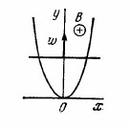
RISOLUZIONE Q1
Per la legge di faraday Neumann Lenz si ha:

$f_{em}=-\frac{dΦ(B)}{dt}$ (A)
Esprimiamo ora il flusso del campo magnetico sulla spira in funzione del tempo. Calcoliamo quindi l’area della spira a forma di parabola nell’istante generico t. La legge del moto della posizione y della barretta mobile è quella di un moto uniformemente accelerato con accelerazione $ω$ e pertanto è:

$y=\frac{1}{2}ωt^{2}$ (B)

Le coordinate dei punti di contatto della barretta con il profilo parabolico della spira sono della forma: $(x;y)$ con $y=ax^{2}$ da cui si ricava la x in funzione della y:
$$x=±\sqrt{\frac{y}{a}}$$

Ponendo in questa formula, al posto di y il suo valore dato dall’espressione (B) si ottiene:

$$x=±\sqrt{\frac{\frac{1}{2}ωt^{2}}{a}}= ±\sqrt{\frac{ω}{2a}}t$$

Pertanto all’istante t, l’area della spira parabolica è data dalla differenza dell’area del rettangolo delimitato, nell’istante t, dai punti di contatto della barretta mobile con il profilo parabolico e le loro proiezioni sull’asse x, e l’area sotto il tratto parabolico e l’asse x nell’intervallo $\left[-\sqrt{\frac{ω}{2a}}t;\sqrt{\frac{ω}{2a}}t\right]$, cioè:

$A=\left(\sqrt{\frac{ω}{2a}}t+\sqrt{\frac{ω}{2a}}t\right)\left(\frac{1}{2}ωt^{2}\right)-\int_{-\sqrt{\frac{ω}{2a}}t}^{\sqrt{\frac{ω}{2a}}t}{ax^{2}dx}$ (C)

Dove $\left(\sqrt{\frac{ω}{2a}}t+\sqrt{\frac{ω}{2a}}t\right)\left(\frac{1}{2}ωt^{2}\right)$ è l’area del rettangolo delimitato, nell’istante t, dai punti di contatto della barretta mobile con il profilo parabolico e le loro proiezioni sull’asse x, mentre $\int_{-\sqrt{\frac{ω}{2a}}t}^{\sqrt{\frac{ω}{2a}}t}{ax^{2}dx}$ è l’area sotto il tratto parabolico e l’asse x nell’intervallo $\left[-\sqrt{\frac{ω}{2a}}t;\sqrt{\frac{ω}{2a}}t\right]$.
Risolviamo ora l’equazione (C).

$$A=\left(\sqrt{\frac{ω}{2a}}t+\sqrt{\frac{ω}{2a}}t\right)\left(\frac{1}{2}ωt^{2}\right)-\left[{\left(\frac{1}{3}ax^{3}\right)}_{x=\sqrt{\frac{ω}{2a}}t}-{\left(\frac{1}{3}ax^{3}\right)}_{x=-\sqrt{\frac{ω}{2a}}t}\right]=$$

$$=\sqrt{\frac{ω}{2a}}ωt^{3}-\left[\frac{1}{3}a{\left(\sqrt{\frac{ω}{2a}}t\right)}^{3}+\frac{1}{3}a{\left(\sqrt{\frac{ω}{2a}}t\right)}^{3}\right]= \sqrt{\frac{ω}{2a}}ωt^{3}-\frac{2}{3}a{\left(\sqrt{\frac{ω}{2a}}\right)}^{3}t^{3}$$

Infine si ha:

$A=\left[\sqrt{\frac{ω}{2a}}ω-\frac{2}{3}a{\left(\sqrt{\frac{ω}{2a}}\right)}^{3}\right]t^{3}= \sqrt{\frac{ω}{2a}} \left(ω-\frac{2a}{3}\frac{ω}{2a}\right)t^{3}= \sqrt{\frac{ω}{2a}} \left(ω-\frac{ω}{3}\right)t^{3}= \frac{2}{3}\sqrt{\frac{ω}{2a}}ωt^{3}$ (D)

Grazie alla formula (D) che fornisce l’area della spira parabolica in funzione del tempo t, si ottiene il flusso di B lungo tale spira semplicemente moltiplicando detta area per il campo uniforme B. Pertanto si ha:

$$Φ\left(B\right)=B\left[\sqrt{\frac{ω}{2a}}ω-\frac{2}{3}a{\left(\sqrt{\frac{ω}{2a}}\right)}^{3}\right]t^{3}$$

Da cui per la formula (A) si ricava:

$f_{em}=-\frac{dΦ\left(B\right)}{dt}= -3B\left[\frac{2}{3}\sqrt{\frac{ω}{2a}}ω\right]t^{2}= -2B\sqrt{\frac{ω}{2a}}ωt^{2}$

Che può anche essere scritta in funzione di y ponendo al posto di $ωt^{2}$ la sua espressione in y data dalla (B) che è data da: ${ωt}^{2}=2y$. Da cui si rivava l’espressione cercata:
$$f_{em}=-4B\sqrt{\frac{ω}{2a}}y$$

QUESITO 2
La posizione di una particella varia con il tempo secondo l’equazione:
𝑥 = 𝛼𝑡(1 − 𝛽𝑡), dove 𝛼 e 𝛽 sono due costanti, con 𝛽 > 0.
Determina:
  - la velocità e l’accelerazione della particella in funzione del tempo;
  - l’intervallo di tempo necessario alla particella, che parte dall’origine, per ritornare nell’origine e lo spazio percorso in questo intervallo di tempo.

RISOLUZIONE Q2
- $v=\frac{dx}{dt}=α-2αβt$ $a=\frac{dv}{dt}= -2αβ$

- La legge del moto nel piano t;x è rappresentata da una parabola di equazione:

$x=αt-αβt^{2}$ (A)
L’intervallo di tempo necessario alla particella, che parte dall’origine, per ritornare nell’origine, è la distanza nell’asse t (dei tempi) delle intersezioni della parabola anzidetta con l’asse delle t. Detti punti si ottengono risolvendo l’equazione $x=0$:
$$αt-αβt^{2}=0$$
$αt(1-βt)=0$ $t=0$oppure $t=\frac{1}{β}$ . Pertanto il tempo impiegato dalla particella per andare e tornare è pari a $\frac{1}{β}$ . Lo spazio percorso in tale intervallo di tempo è uguale a 2 volte l’ordinata del vertice della parabola la cui ascissa è il valore medio delle ascisse dei punti di contatto della parabola con l’asse t: $\frac{0+\frac{1}{β}}{2}=\frac{1}{2β}$ e pertanto l’ordinata del vertice si ottiene dalla equazione (A) sostituendo alla t il valore appena trovato:
$$x_{V}=α\frac{1}{2β}-αβ{\left(\frac{1}{2β}\right)}^{2}=\frac{α}{2β}-\frac{α}{4β}=\frac{α}{4β}$$
Lo spazio percorso dalla particella nel suo moto di andata e ritorno dall’origine di x è:
$$s=2x_{V}=2\frac{α}{4β}= \frac{α}{2β}$$
Soluzioni: $t=\frac{1}{β}$ $s=\frac{α}{2β}$

QUESITO 3
Tre cariche puntiformi di valore q sono poste ai vertici del triangolo equilatero ABC, i cui lati misurano 1m.
  - Determina l’energia potenziale del sistema.
  - La carica collocata in C viene spostata verso il segmento AB lungo la perpendicolare ad AB; traccia il grafico dell’andamento dell’energia potenziale del sistema in funzione della distanza della carica dal segmento AB.
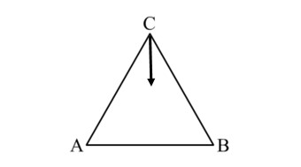
RISOLUZIONE Q3
- Assumendo le cariche positive, l’energia del sistema è data da:

$U=k\frac{q^{2}}{AB}+k\frac{q^{2}}{AC}+k\frac{q^{2}}{BC}=kq^{2}+kq^{2}+kq^{2}=3kq^{2}$ con $k=\frac{1}{4πε}$

- Posta uguale a h la distanza della carica collocata in C dal segmento AB, e detta H la proiezione di C sul segmento AB, e pertanto: h=CH, H è il punto medio di AB, e per il teorema di Pitagora applicato al triangolo rettangolo AHC risulta:

$$AC=\sqrt{{\left(AH\right)}^{2}+{\left(HC\right)}^{2}}=\sqrt{{\left(\frac{AB}{2}\right)}^{2}+h^{2}}=\sqrt{{\left(\frac{1}{2}\right)}^{2}+h^{2}}=\sqrt{\frac{1}{4}+h^{2}}=\frac{1}{2}\sqrt{1+4h^{2}}$$

E analogamente, ragionando sul triangolo rettangolo BHC risulta:

$$BC=\frac{1}{2}\sqrt{1+4h^{2}}$$

Pertanto l’energia del sistema al variare di h è data da:

$$U=k\frac{q^{2}}{AB}+k\frac{q^{2}}{AC}+k\frac{q^{2}}{BC}=k\frac{q^{2}}{1}+k\frac{q^{2}}{\frac{1}{2}\sqrt{1+4h^{2}}}+k\frac{q^{2}}{\frac{1}{2}\sqrt{1+4h^{2}}}= kq^{2}\left(1+\frac{4}{\sqrt{1+4h^{2}}}\right)$$

QUESITO 4
Un punto materiale si muove nel piano xy secondo la legge oraria:
𝑥 = 𝑎 ∙ 𝑠𝑒𝑛(𝜔𝑡), 𝑦 = 𝑎(1 − 𝑐𝑜𝑠(𝜔𝑡)),
con a e 𝜔 costanti positive. Determina la distanza del punto dall’origine al tempo 𝑡 = 𝜏 e le direzioni dei vettori velocità e accelerazione all’istante 𝑡 = 0.

RISOLUZIONE Q4
La distanza dall’origine al tempo 𝑡 = 𝜏 è:

$$d=\sqrt{x^{2}+y^{2}}=\sqrt{{\left(a ∙ sen(ωτ)\right)}^{2}+{\left(a ∙(1-cos\left(ωτ\right))\right)}^{2}}=$$

$$=\sqrt{a^{2}{sen}^{2}\left(ωτ\right)+a^{2}(1-2\cos\left(ωτ\right)+cos^{2}\left(ωτ\right))}=a\sqrt{{sen}^{2}\left(ωτ\right)+\cos^{2}\left(ωτ\right)+1-2cos⁡(ωτ)}=$$

$=a\sqrt{1+1-2cos⁡(ωτ)}=a\sqrt{2-2cos⁡(ωτ)}$

Il vettore velocità è dato da: $v=x^{'}i+y'j$ con i e j i versori degli assi coordinati. Pertanto si ha:

$v=x^{'}i+y^{'}j=aωcos\left(ωt\right)i+aωsen\left(ωt\right)j$
Come si intuisce il vettore v con origine in O ha la punta sulla circonferenza di centro l’origine e raggio $aω$ e ruota con una velocità angolare costante $ω$ in senso antiorario, pertanto la direzione è data dall’angolo $ωτ$ al tempo $t=τ.$ Per $t=0$ l’angolo che il vettore forma con l’asse delle x è $ω0=0$. Il vettore accelerazione invece, risulta perpendicolare al vettore velocità e all’istante $t=0$ forma un angolo di 90° in senso antiorario, rispetto al semiasse positivo delle x. Questo può essere ottenuto pensando al moto circolare uniforme della punta del vettore $v$ di cui l’accelerazione a ne rappresenta la velocità, la quale è tangente alla circonferenza descritta dalla punta di v e dunque perpendicolare a v. Attraverso il calcolo diretto si ottiene:

$$a=\frac{dv}{dt}= -aω^{2}sin\left(ωt\right)i+aω^{2}cos\left(ωt\right)j= aω^{2}cos\left(ωt+\frac{π}{2}\right)i+aω^{2}sin\left(ωt+\frac{π}{2}\right)j$$

Da cui si evince che il vettore accelerazione $a$ con origine nell’origine del sistema di riferimento ruota anchesso con velocità angolare costante $ω$ con la punta sulla circonferenza di raggio $aω^{2}$ e all’istante $t=0$ forma un angolo di $\frac{π}{2}$ in senso antiorario rispetto al semiasse positivo delle x.

QUESITO 5
Un elettrone si muove, partendo da fermo, in un campo elettrico uniforme di intensità 𝐸 = 10 𝑘𝑉⁄𝑐𝑚. Descrivi il procedimento che adotteresti per determinare l’istante in cui l’energia cinetica dell’elettrone sarà uguale alla sua energia a riposo.

RISOLUZIONE Q5
L’elettrone si muoverà con un moto rettilineo accelerato con partenza da fermo la cui accelerazione è data dalla forza elettrica diviso la massa dell’elettrone. In formule:
$v= at$ , $a= \frac{eE}{m_{e}}$ da cui si ricava
$t=\frac{v}{a}= \frac{vm_{e}}{eE}$ (A)

Tenendo conto che l’energia cinetica classica ${\frac{1}{2}m}_{e}v^{2}$ non può valere come l’energia a riposo $m_{e}c^{2}$ perché i corpi non possono superare la velocità della luce (dunque non può avvenire che ${\frac{1}{2}m}_{e}v^{2}=m_{e}c^{2}$ ), considereremo l’energia cinetica relativistica dell’elettrone $m_{e}(γ{-1)c}^{2}$ che è uguale alla sua energia a riposo se:
$m_{e}(γ{-1)c}^{2}=m_{e}c^{2}$ (B)

Dove $γ=\frac{1}{\sqrt{1-\frac{v^{2}}{c^{2}}}}$ . Dalla equazione (B) si ricava $γ=2$, per cui si ha: $\frac{1}{\sqrt{1-\frac{v^{2}}{c^{2}}}}=2$ da cui si rivava v come segue:
$$2\sqrt{1-\frac{v^{2}}{c^{2}}}=1; 2\sqrt{c^{2}-v^{2}}= c; 4\left(c^{2}-v^{2}\right)= c^{2}; 3c^{2}=4v^{2}; v=\frac{\sqrt{3}}{2} c ; v≅0.87 c$$
Vista la velocità relativistica della particella, l’equazione (A) non è scontata, poichè all’aumentare della velocità aumenta anche la massa e pertanto non possiamo dire che l’accelerazione è costante e applicare l’equazione (A). Comunque, sostituendo a $m_{e}$il suo valore aumentato $γm_{e}=2m_{e}$ è possibile calcolare il tempo richiesto:
$t=\frac{2vm_{e}}{eE}= \frac{2∙0.87∙3∙10^{8}\frac{m}{s}∙ 9,11 · 10^{-31} kg}{1.60∙10^{-19}C ∙10^{6}V/m}=3.0∙10^{-9} s$ (C)

L’approccio corretto al problema però è prettamente relativistico. Dunque procediamo assumendo che la forza sia la derivata della quantità di moto dell’elettrone, ovvero:
$$F=\frac{d(mv)}{dt}; eE= \frac{d(m_{e}γv)}{dt}; \frac{eE}{m_{e}}= \frac{d(γv)}{dt} ; \frac{eE}{m_{e}}= \frac{d(γv)}{dt}$$
Integrando quest’ultima equazione differenziale a variabili separabili, indicando con v_{f} la velocità v dell’elettrone all’istante t, si ha:

$\int_{0}^{t}{\frac{eE}{m_{e}}dt}=\int_{0}^{v_{f}}{d(γv)} ; \frac{eE}{m_{e}}t= γv_{f}$

da cui si ricava $t= \frac{m_{e}γv_{f}}{eE}$ che comunque è identica alla equazione (C), e pertanto otterremo lo stesso risultato per t.

QUESITO 6
Quanto tempo impiegherà un’onda sonora a percorrere la distanza l tra i punti A e B se la temperatura dell’aria tra di essi varia linearmente da T1 a T2? Tieni presente che la velocità di propagazione nell’aria varia in funzione della temperatura secondo la legge:
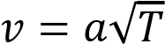
dove a è una costante.
RISOLUZIONE Q6
Indichiamo con $τ$ il tempo impiegato dal suono per passare da A a B, e fissiamo un sistema di ascisse avente origine in A e orientato verso B. Indichiamo con x(t) la posizione del fronte d’onda sonora all’istante t assumendo che all’istante t = 0 detto fronte si trovi proprio in A. Indicato con $T(t)$ la temperatura nel punto $x\left(t\right),$ in cui si trova il fronte d’onda all’istante t compreso tra 0 e $τ$ vale la proporzione:
$\frac{T\left(t\right)-T(0)}{T\left(τ\right)-T(0)}= \frac{x(t)}{l}$ cioè: $\frac{T\left(t\right)-T_{1}}{T_{2}-T_{1}}= \frac{x(t)}{l}$ da cui si ricava:
$T\left(t\right)= \frac{x(t)}{l}\left(T_{2}-T_{1}\right)+T_{1}$ (A)
Dalla equazione (A) e per quanto precede si ottiene:
$v\left(t\right)= a\sqrt{T(t)}= a\sqrt{\frac{x}{l}\left(T_{2}-T_{1}\right)+T_{1}}$
Tenendo conto che $v= \frac{dx}{dt}$ si ottiene:
$\frac{dx}{dt}=a\sqrt{\frac{x}{l}\left(T_{2}-T_{1}\right)+T_{1}} → \frac{dx}{\sqrt{\frac{x}{l}\left(T_{2}-T_{1}\right)+T_{1}}}=adt$
Integrando si ha:

$\int_{0}^{l}{\frac{dx}{\sqrt{\frac{x}{l}\left(T_{2}-T_{1}\right)+T_{1}}}}=\int_{0}^{τ}{adt → }{\left[\frac{2l}{T_{2}-T_{1}}\sqrt{\frac{x}{l}\left(T_{2}-T_{1}\right)+T_{1}}\right]}_{0}^{l}=aτ → \frac{2l\left(\sqrt{T_{2}}-\sqrt{T_{1}}\right)}{T_{2}-T_{1}}=aτ$
$$τ= \frac{2l\left(\sqrt{T_{2}}-\sqrt{T_{1}}\right)}{a\left(T_{2}-T_{1}\right)}$$

QUESITO 7
Il grafico riportato nella figura seguente potrebbe rappresentare l’andamento della velocità con cui una carica puntiforme si allontana per repulsione elettrostatica da un’altra carica puntiforme, fissa, di eguale segno? Motiva la tua risposta.
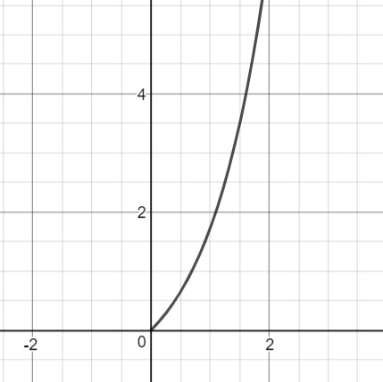

RISOLUZIONE Q7
Due cariche puntiformi q e Q, di segno uguale, separate da una distanza x, si respingono con una forza coulombiana lungo la retta che unisce le due cariche, data dalla legge:
$F=k\frac{qQ}{x^{2}}$ (A)
Fissato un sistema di riferimento S solidale con la carica Q, assumendo che questa sia posta a sinistra dell’origine nel punto di ascissa -c, del sistema di riferimento e che l’asse x sia orientato verso la carica q, detta m la massa della carica q, ed a l’accelerazione a cui è sottoposta q per la forza coulombiana, l’equazione (A) può essere riscritta come segue: $ma=k\frac{qQ}{(x+c)^{2}}$ da cui si ricava:

$a=\frac{kqQ}{m}\frac{1}{{\left(x+c\right)}^{2}}$ (B)

Dove x indica l’ascissa di q nel sistema di riferimento S. Il moto di q avviene lungo l’asse x, nel verso delle x crescenti con velocità ottenibile per integrazione dalla formula: $a= \frac{dv}{dt}$, da cui per lequazione (B) si ha:
$\frac{dv}{dx}\frac{dx}{dt}=\frac{kqQ}{m}\frac{1}{{\left(x+c\right)}^{2}}$ ossia: $v\frac{dv}{dx}=\frac{kqQ}{m}\frac{1}{{\left(x+c\right)}^{2}}$,

la quale è una equazione differenziale a variabili separabili che si può integrare scrivendola nella forma:
$$vdv= \frac{kqQ}{m}\frac{1}{{\left(x+c\right)}^{2}}dx$$
che integrata da:
$\frac{1}{2}v^{2}= c'-\frac{kqQ}{m}\frac{1}{x+c}$ (C)
con $c'$ costante di integrazione che dipende dalla posizione in cui la particella q inizia a muoversi. Per ottenere il grafico di v(x) come indicato nel testo del problema, assumeremo che la velocità $v=0$nel punto $x=0$. Dalla equazione (C) si ottiene allora: $c^{'}=\frac{kqQ}{m}\frac{1}{c}$
e dunque si ha:
$$\frac{1}{2}v^{2}= \frac{kqQ}{m}\frac{1}{c}-\frac{kqQ}{m}\frac{1}{x+c}$$

Da cui si ricava: $v= \sqrt{\frac{2kqQ}{mc}-\frac{2kqQ}{m}\frac{1}{x+c}}$

Se disponiamo l’asse delle x del sistema S in verticale e l’asse delle velocità in orizzontale orientato verso destra, il grafico della v ha la forma in figura.

QUESITO 8
Un punto si muove lungo l’asse x secondo la legge:
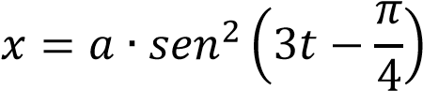
con a costante positiva. Determina:
  - l’ampiezza e il periodo di oscillazione;
  - l’istante t in cui il punto raggiunge per la prima volta la massima distanza dall’origine.

RISOLUZIONE Q8
- Se teniamo conto che sen²(x) varia nell’intervallo [0; 1] l’ampiezza dell’oscillazione è uguale a: a/2. Dalle formule goniometriche di bisezione:
$sen^{2}α=\frac{1-cos2α}{2}$
si ottiene:
$x=a\frac{1-cos\left(6t-\frac{π}{2}\right)}{2}$ (A)
che è una funzione periodica con periodo $T=\frac{2π}{6}= \frac{π}{3} s$.
- Assumendo $t≥0$, dalla equazione (A) si evince che il punto raggiunge la massima distanza dall’origine quando $cos\left(6t-\frac{π}{2}\right)=-1$ . Il primo istante in cui ciò avviene si ha per
$$6t-\frac{π}{2}=π$$
da cui si ricava $t=\frac{π}{4}s$.

